期末報告

化妝保養品之

PTT消費者洞察

指導老師：黃三益 教授

|  |
| --- |

第20組

N104220025 姜翰良

N104220006 吳孟恬

N104220012 寧家榮

N104220019 許佳薇

目錄

**一、動機和目的分析 1**

**二、資料集的描述 1**

**三、資料的分析過程** **2**

（一）工具的使用 2

（二）工作流程 2

**四、視覺化的分析結果與解釋 12**

（一）LDA 4 個主題 12

（二）字詞網路圖 17

（三）社會網路圖 18

（四）關聯式文字雲 19

**五、結論** **19**

（一）洞察市場需求 19

（二）洞察消費者行為 20

（三）洞察影響力和意見領袖 21

（四）洞察品牌知識和形象 22

（五）洞察意見反饋和投訴 23

**六、學期心得** **24**

# 一、動機和目的分析

幫助化妝保養品品牌和企業瞭解消費者對於化妝保養品的看法、需求和偏好。

透過分析社群網站上的用戶討論、評論和意見，可以獲取關於產品的反饋、建議和消費者的體驗。

# 二、資料集的描述

資料來源：PTT美容保養版

流程名稱：保養品研究（期末）

資料範圍：2022/4/1~2023/4/1

關 鍵 字：保養品

資料筆數：1,001篇文章（從文章及留言取資料進行分析）

斷詞詞典：0315.txt

# 

# 

# 三、資料的分析過程

### （一）工具的使用

資料整理：文字分析工作流程

資料繪圖：gephi

### （二）工作流程

選擇【保養品研究(期末)】這個工作流程

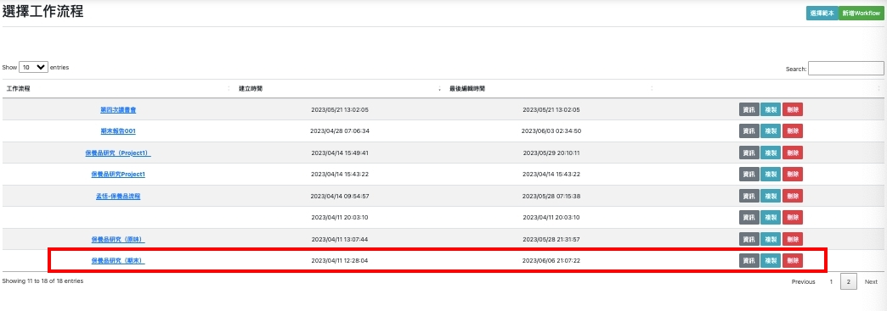

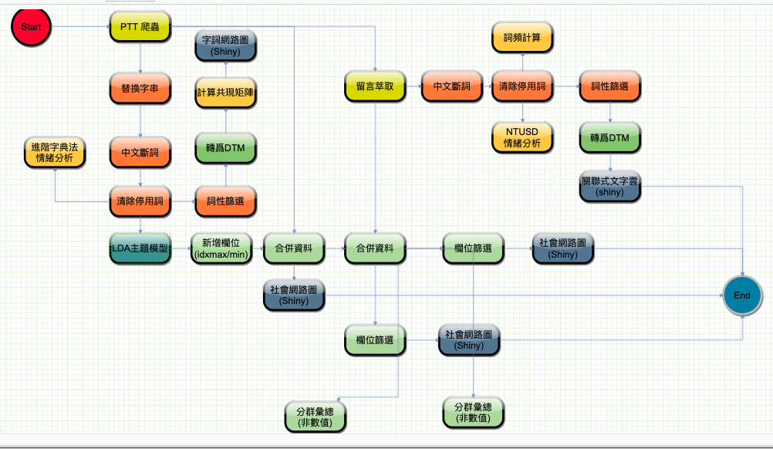

1.PTT爬蟲：選擇美保版並設定關鍵字【保養品】。

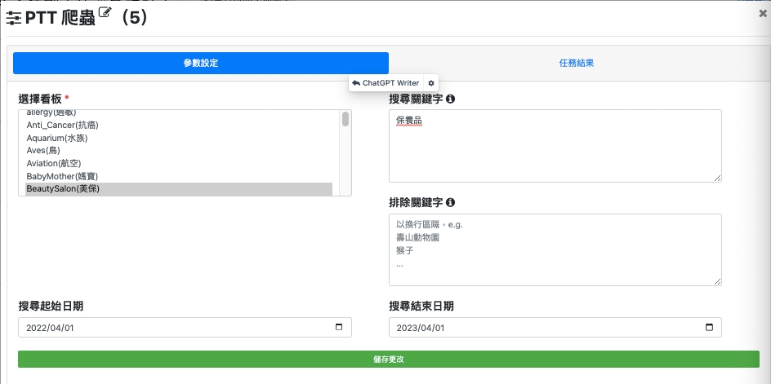

2.替換字串

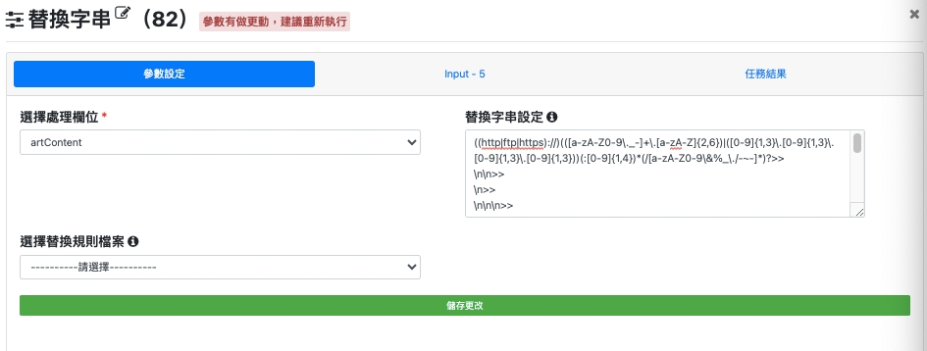

3.中文斷詞：使用專有名詞字典進行分析，共187個詞彚。

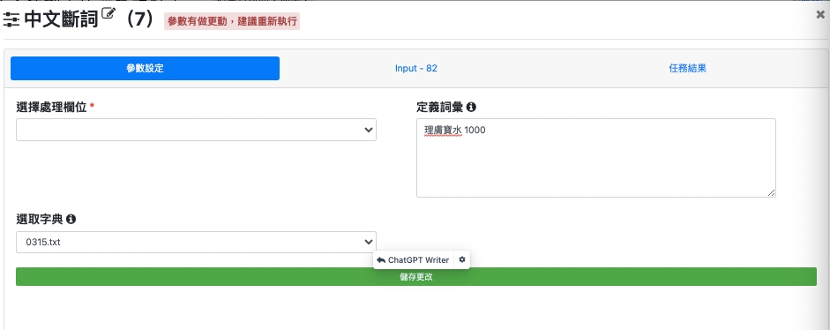

4.清除停用字：美保品牌、功能及成份常以英文表示，故選

擇不清除英文字母。

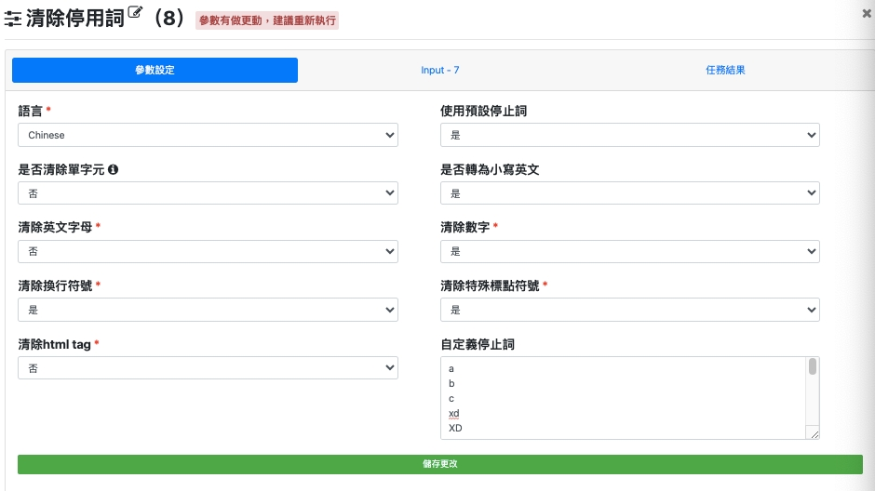

5.LDA主題模型：設定４個主題數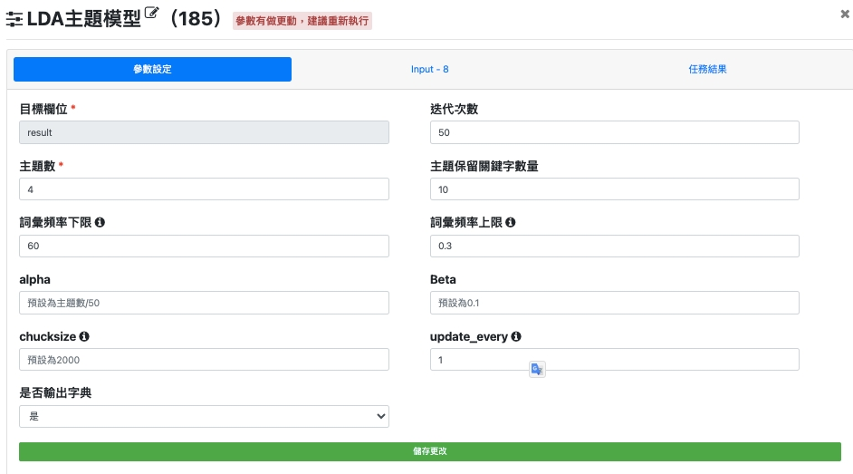

6.情緒分析：使用美保專用詞自行定義正(負)面詞彙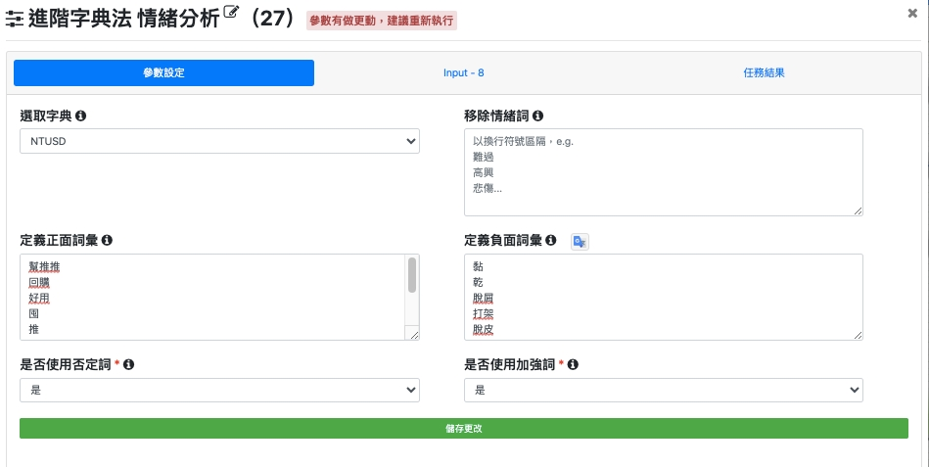7.字詞網路圖：

詞性篩選：保留【名詞】及【專有名詞】→轉為DTM→計

算共現矩陣→繪製字詞網路圖

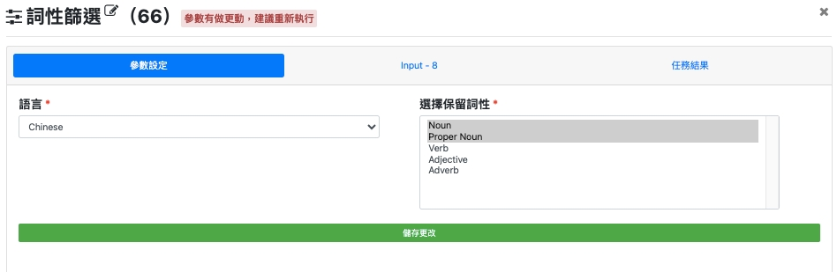

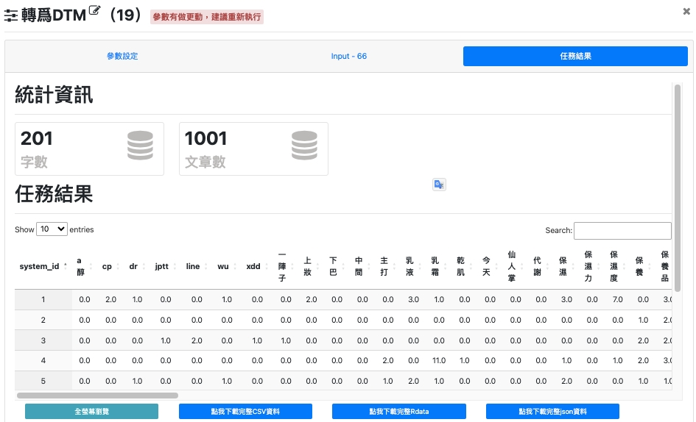

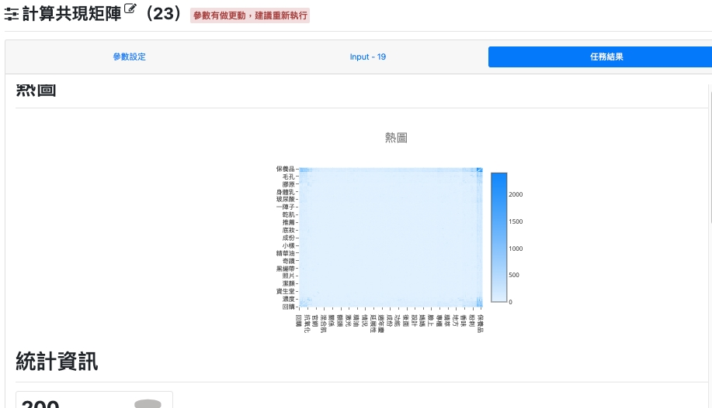

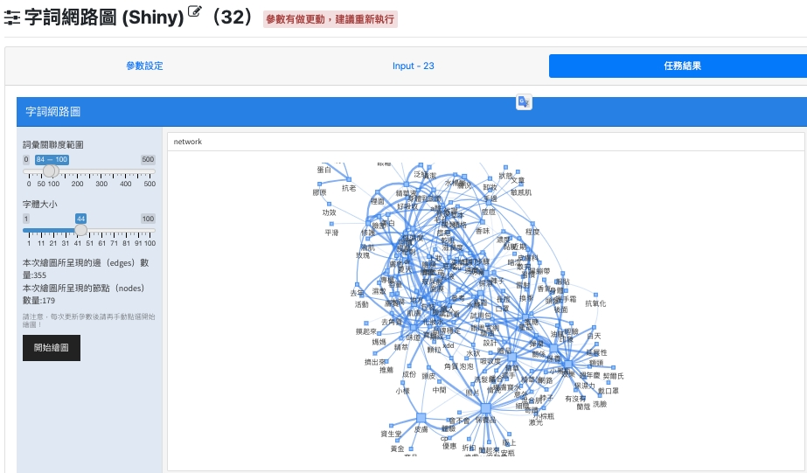

8.社會網路圖

留言萃取→合併資料→繪製主題與發文者之社會網路圖

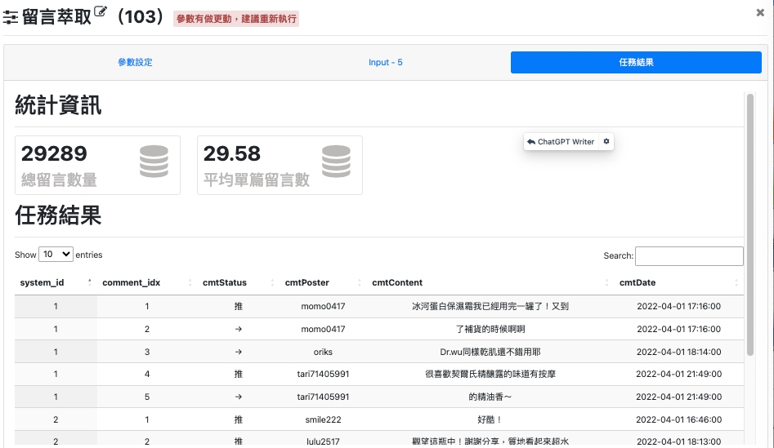

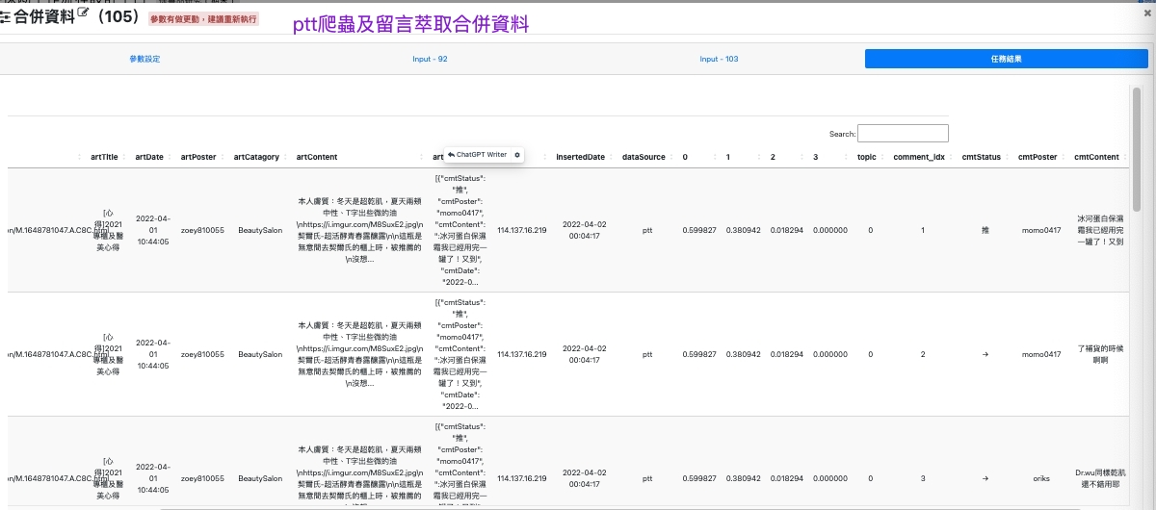

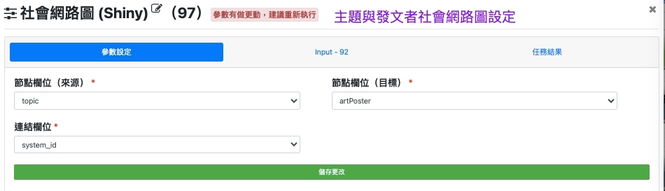

留言萃取的情緒分析

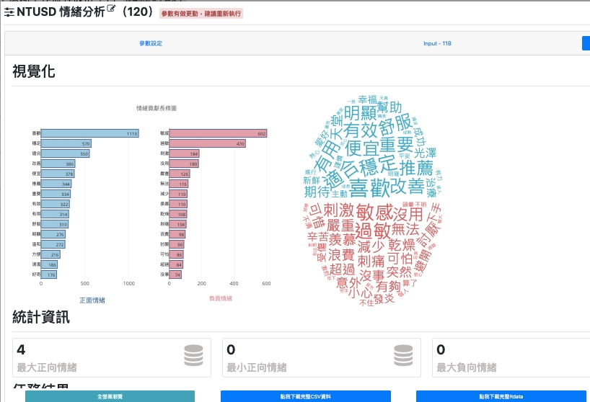9.gephi繪圖

(1)使用gephi畫出各主題的發文者跟回復者的社會關係圖

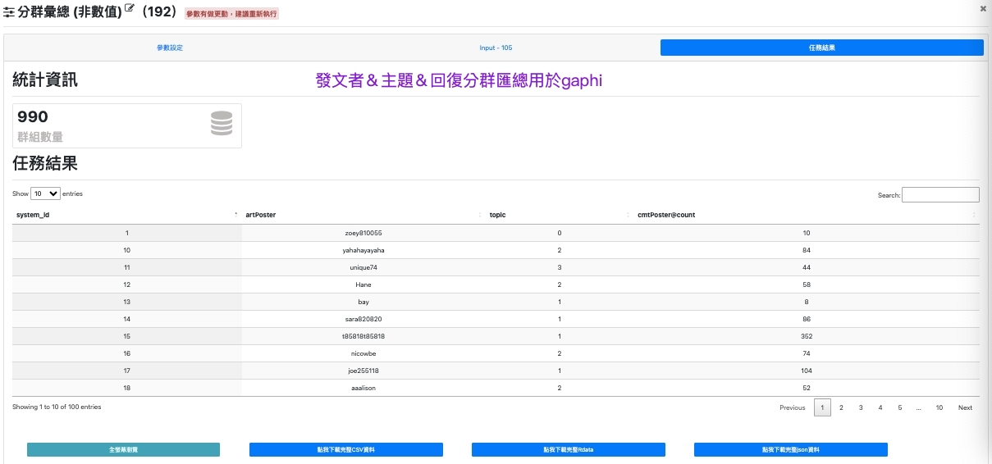

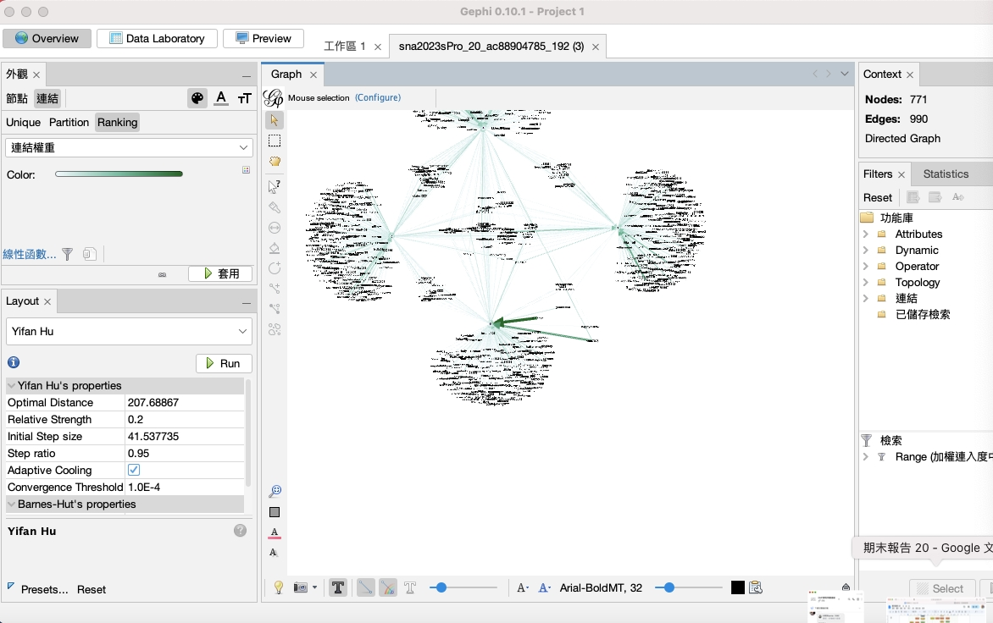

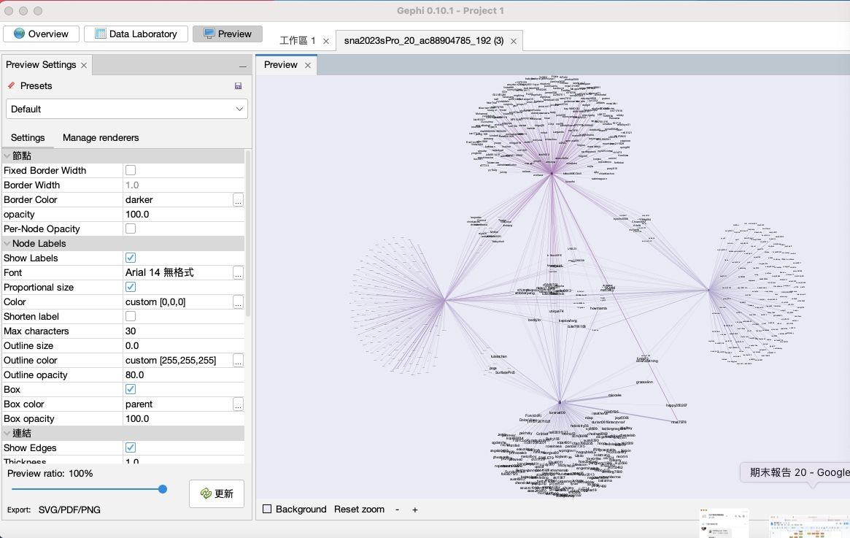

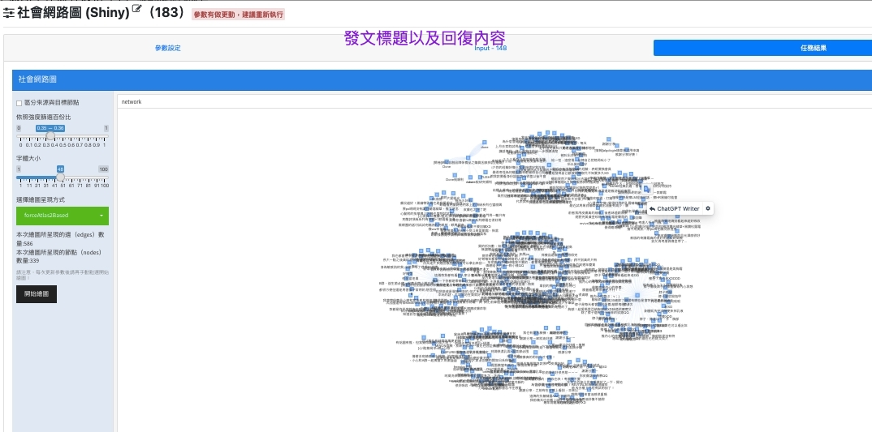

(2)使用gephi畫出文章標題與回復的社會網絡圖

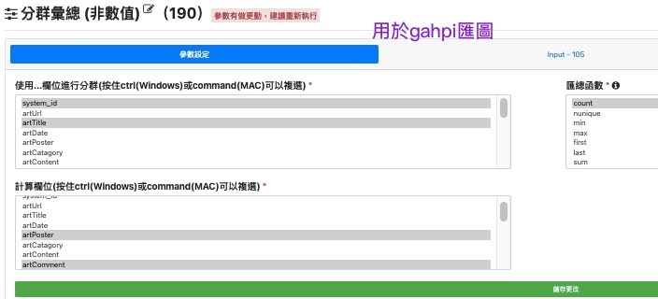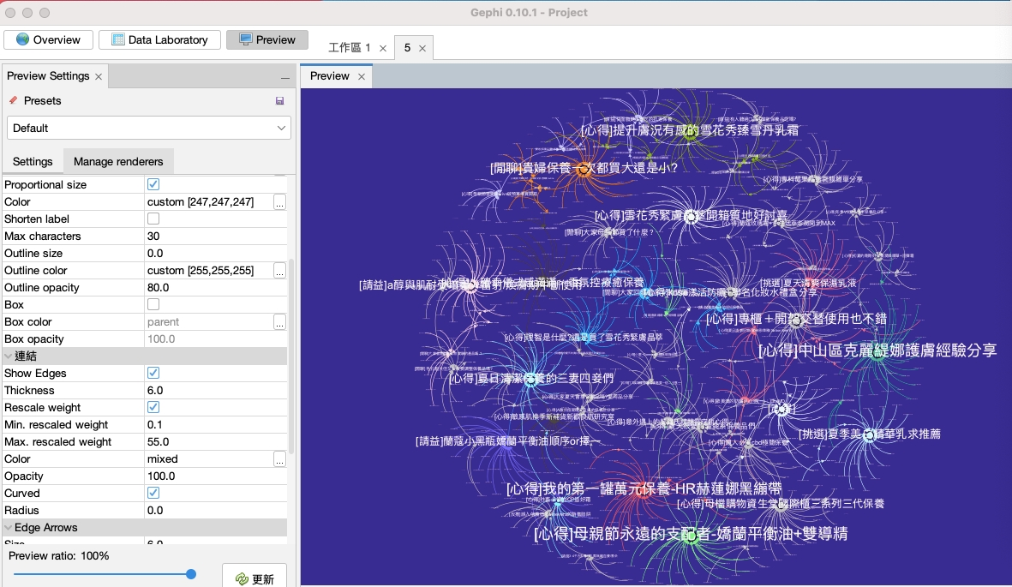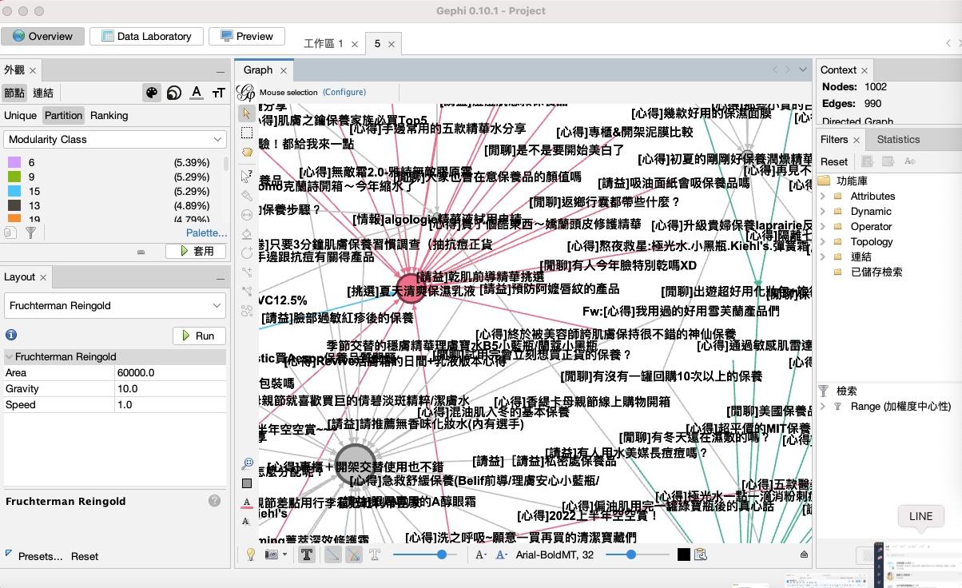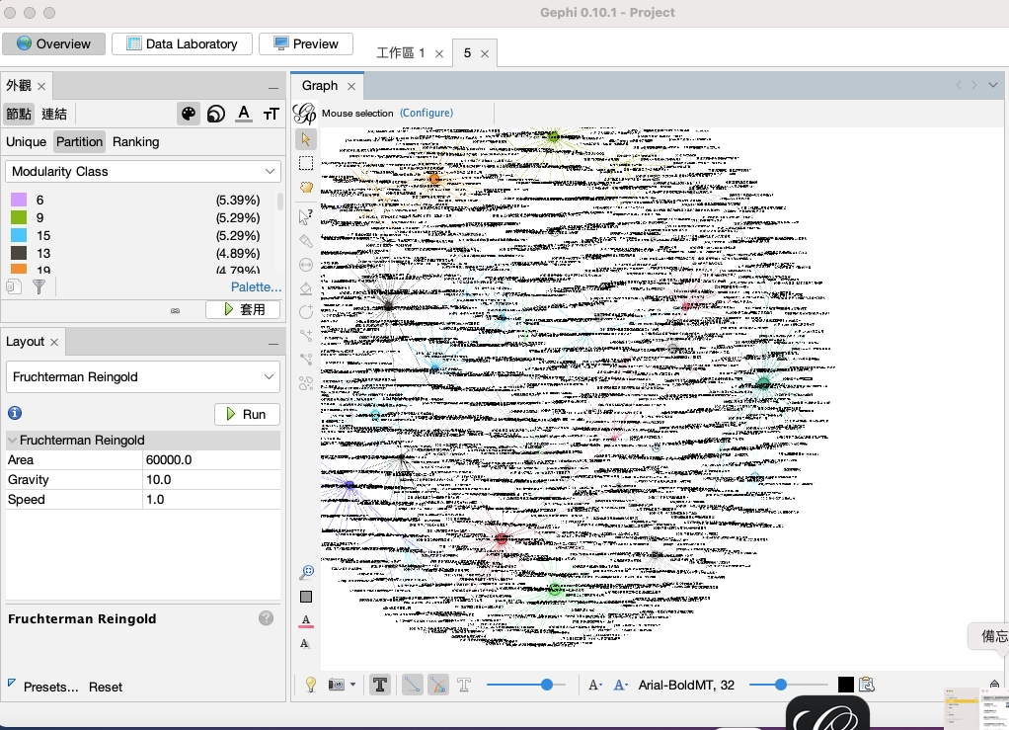

# 

# 

# 四、視覺化的分析結果與解釋

### （一）LDA 4 個主題

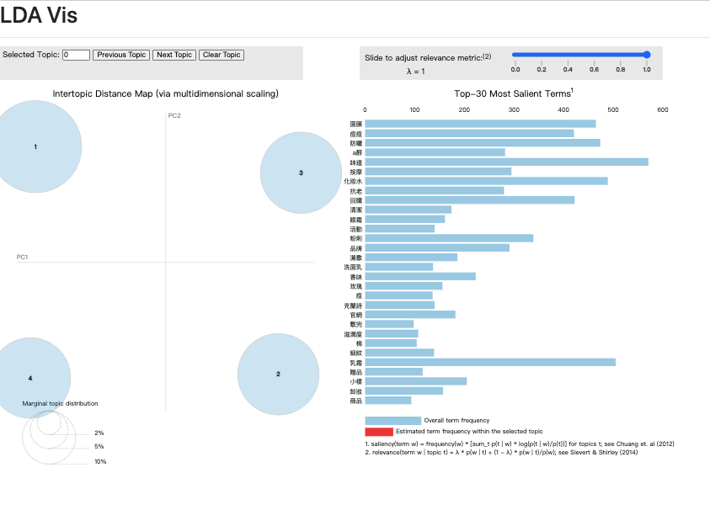

主題 1 前10關鍵詞：

防曬 a醇 抗老 膚況 穩定 肌膚 乳霜 脫皮 美白 乳液

防曬、抗老化、膚況改善、乳霜和乳液的選擇和使用等與護膚相關的話題。這些討論可以提供有關肌膚保護、修復和改善的信息和建議。

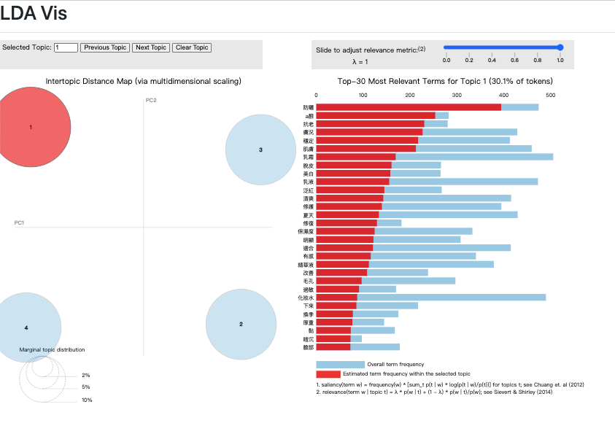

主題 2 前10關鍵詞

味道 回購 夏天 品牌 清潔 粉刺 適合 香味 清爽 活動

討論的內容可能包括產品味道的偏好、回購產品的心得、夏季清爽護膚、解決粉刺問題、參與品牌活動的體驗等。

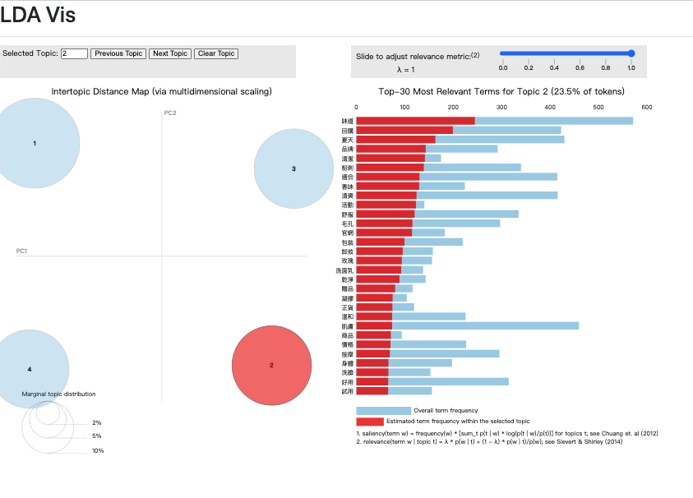

主題 3 前10關鍵詞

味道 乳霜 按摩 乳液 好用 眼霜 推薦 保濕度 小樣 品牌

在保養品社群中這些關鍵字常被提及，可能會產生關於特定產品、品牌和使用體驗的討論。

關鍵字所涉及的主題主要集中在護膚品的選擇、效果和品牌比較，以及如何正確使用和評估產品。

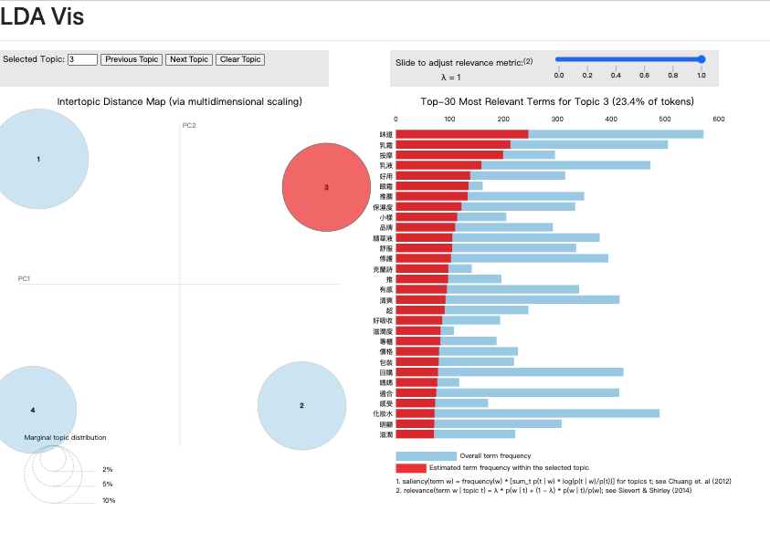

主題 4 前10關鍵詞

面膜 痘痘 化妝水 粉刺 回購 舒緩 精華液 推薦 濕敷 穩定

涉及到護膚品的選擇、肌膚問題的處理、保濕舒緩、抗老與美白等多個護膚相關的主題。討論的內容可能包括產品推薦、使用心得、肌膚問題的解決方法以及護膚品的功效等。

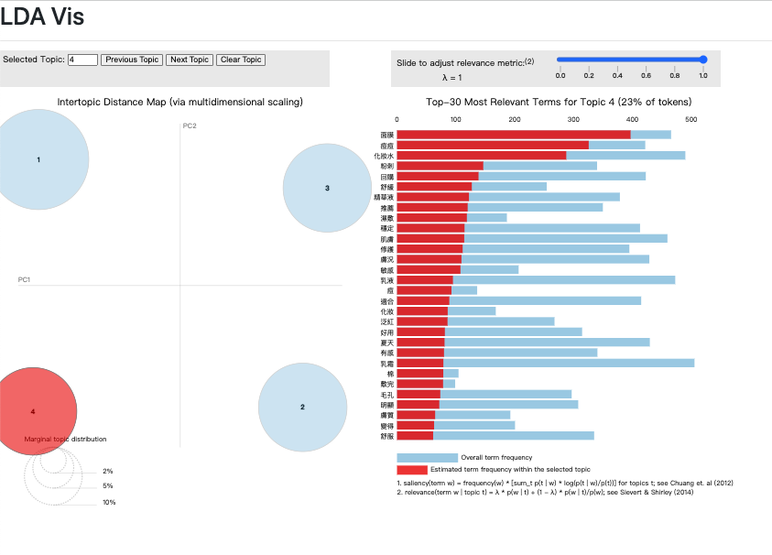

### （二）字詞網路圖

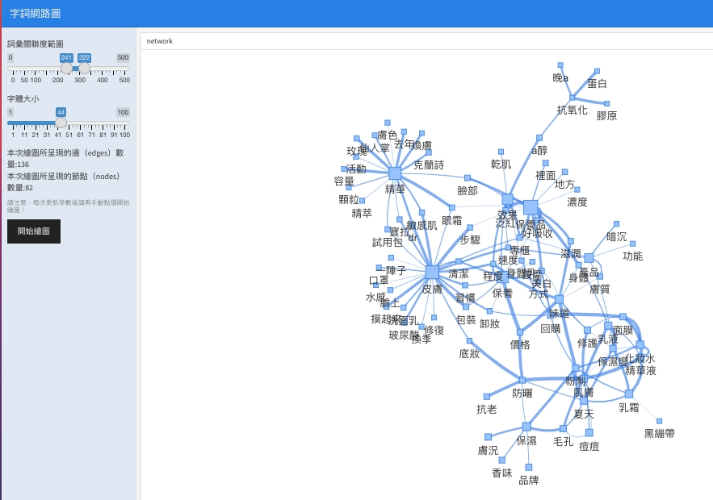

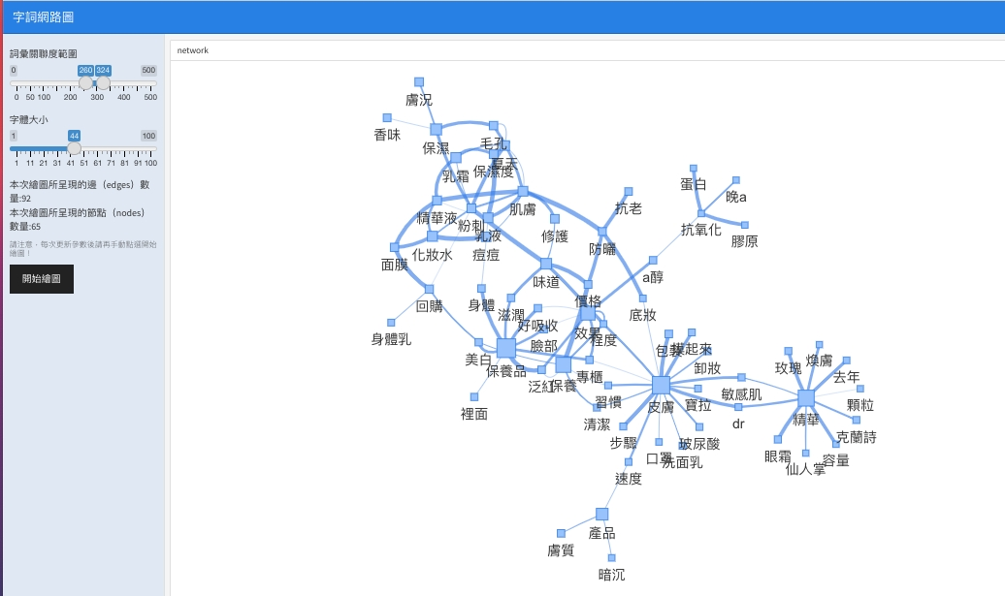

### （三）社會網路圖

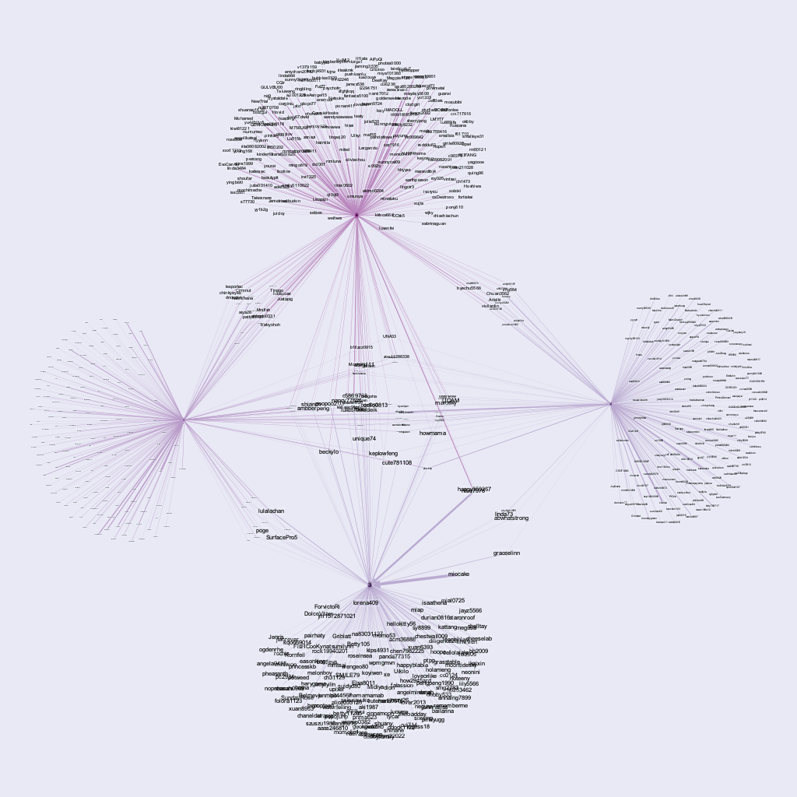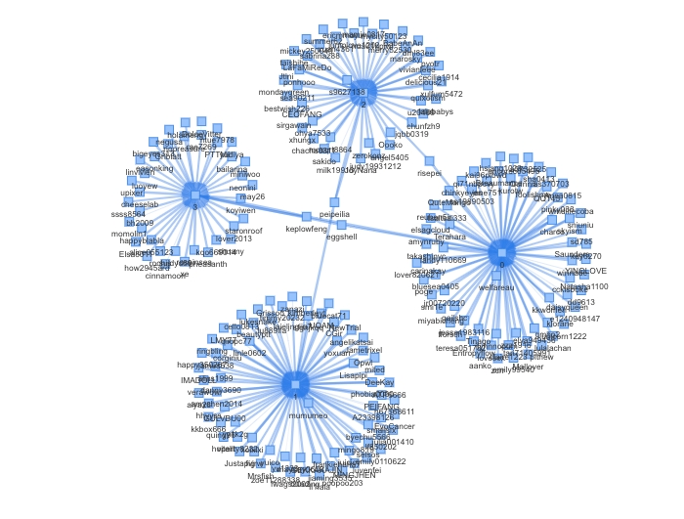

### （四）關聯式文字雲

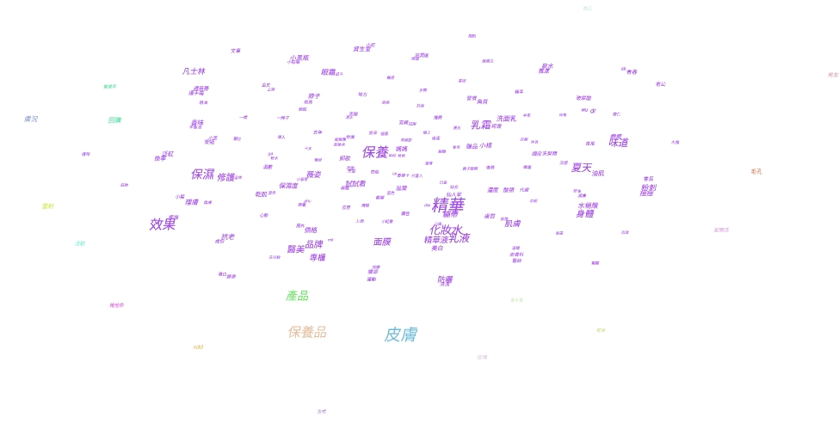

# 五、結論

### （一）洞察市場需求

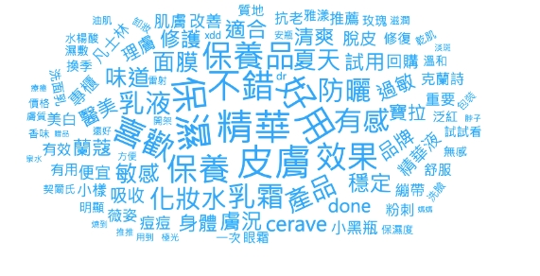

揭示消費者對於特定產品或服務的需求，包括喜好、偏好、期望和挑戰。幫助企業了解如何調整其產品或服務以滿足市場需求。

從PPT爬蟲的詞頻可以看出，從產品用途上看：保濕、精華、乳霜、防曬等字詞有較高的討論度

從使用感受上，更多地提到過敏、有感、舒服、清爽、味道等關鍵詞。

從成分上更多地提到：凡士林、水楊酸、玫瑰、等重要字詞。

### （二）洞察消費者行為



提供消費者行為的深入洞察，包括購買習慣、購買動機、購買決策過程和購買準則。幫助企業制定更有效的銷售和行銷策略。

從主題模型中的第二個主題，提到味道，回購，品牌、香味、活動，可以發現消費者對於保養品本身的品牌，香味等有比較多的在意，同時活動這個詞也比較多的提到，可見品牌活動是促進保養品回購的重要手段。

因此，應該適時變換產品的促銷手段及方法，有多種的活動使消費者能夠參與。

### （三）洞察影響力和意見領袖

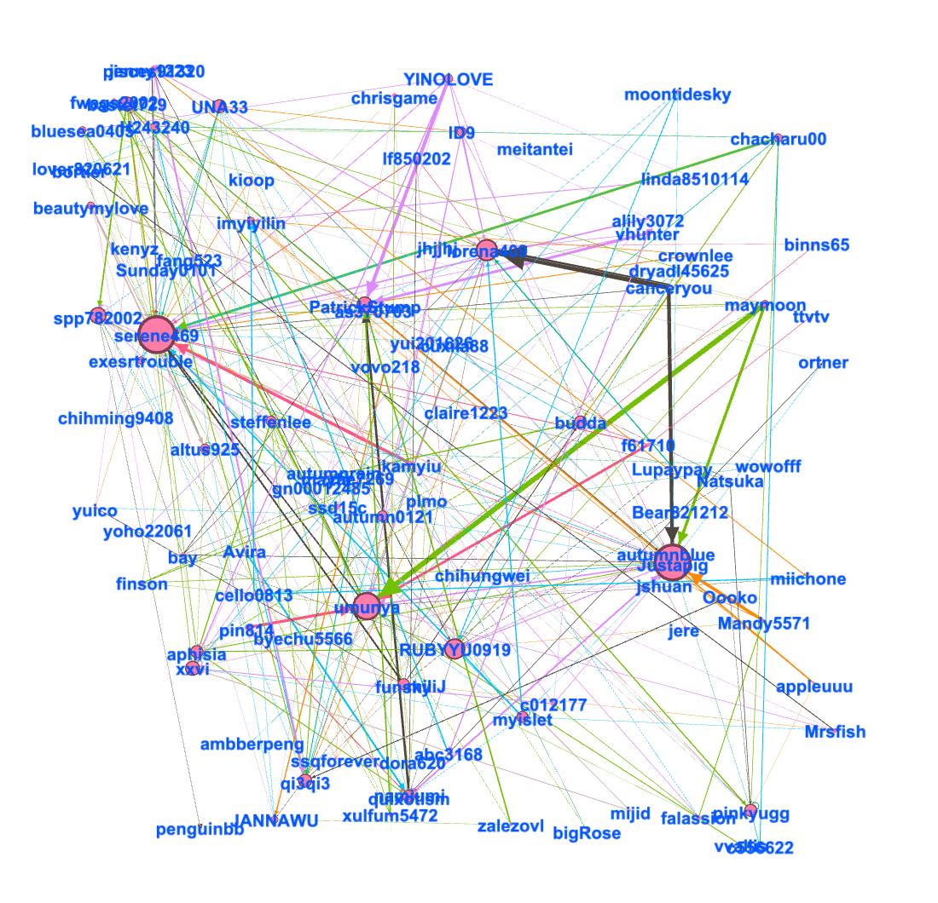

從社會網路圖以及gephi的圖中可以看到，社群中有不少的意見領袖對於每一個主題的參與度都有。

### （四）洞察品牌知識和形象

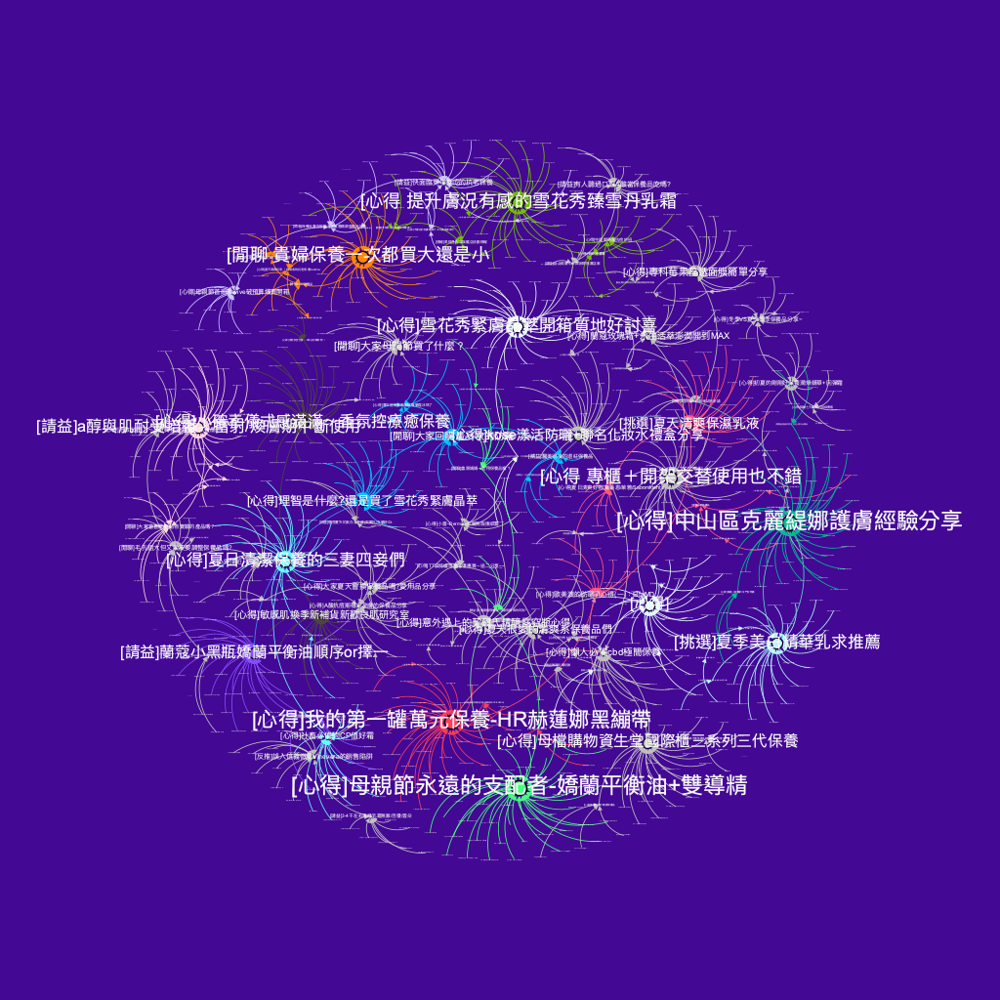

從gephi繪出的另一幅社群討論文章與回復者狀況圖可以看出，雪花秀緊膚精萃以及雪花秀臻雪丹乳霜，還有嬌蘭平衡油、HR赫蓮娜的黑繃帶都占有比較大的權重，因此可見這些品牌具有熱烈的討論度。

另外從詞頻上看：克蘭詩，蘭蔻，寶拉，雅漾，cerave,薇姿等品牌有較高的出現機率，都屬于消費者比較關注的品牌。

### （五）洞察意見反饋和投訴

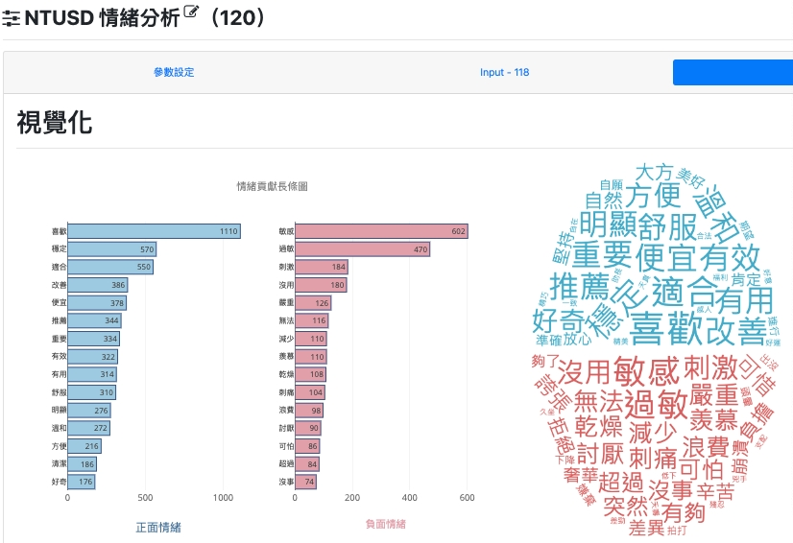

據爬蟲情緒字典分析，消費者對於保養品的使用感受更加注重正面情緒，如喜歡、穩定、適合、改善、便宜、有效、有用、舒服、明顯、方便。品牌商應根據自身客群設計適合的品牌配方，在銷售時區分目標消費者，以避免引起負面情緒，如敏感、沒用、刺激、刺痛、浪費、可怕等。

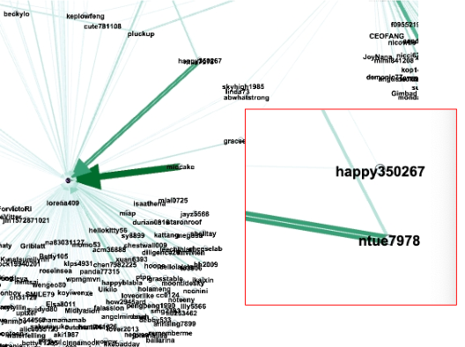

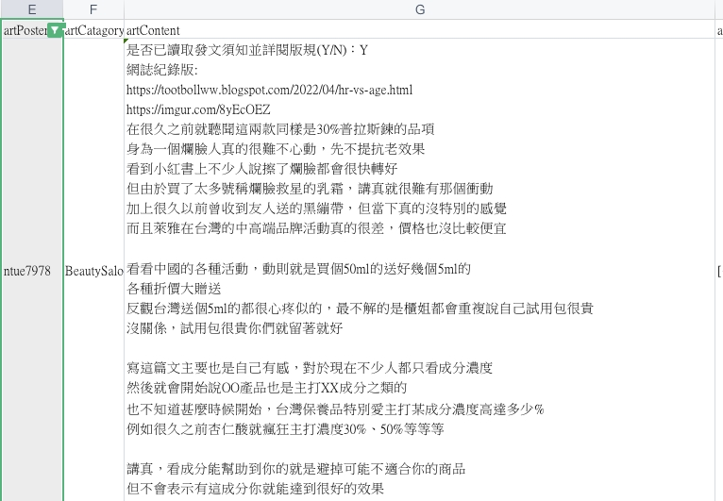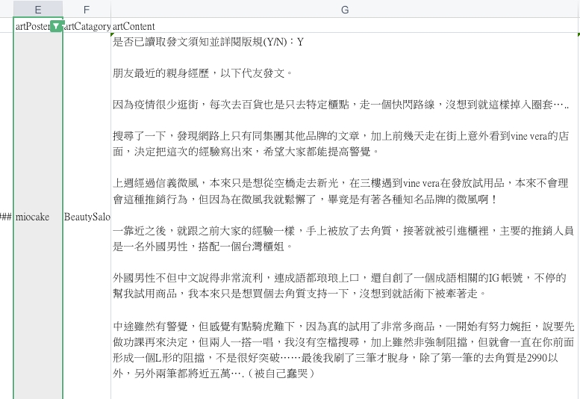

在gephi繪製的主題回覆關係圖中，帳號「miocake」的發文有高回應率。這篇文章涉及消費者購買保養品的消費爭議，引起了眾多人的共鳴。因此，企業應在員工培訓時注意避免引起消費爭議的狀況，以及可能對品牌形象帶來的負面影響。

# 六、學期心得

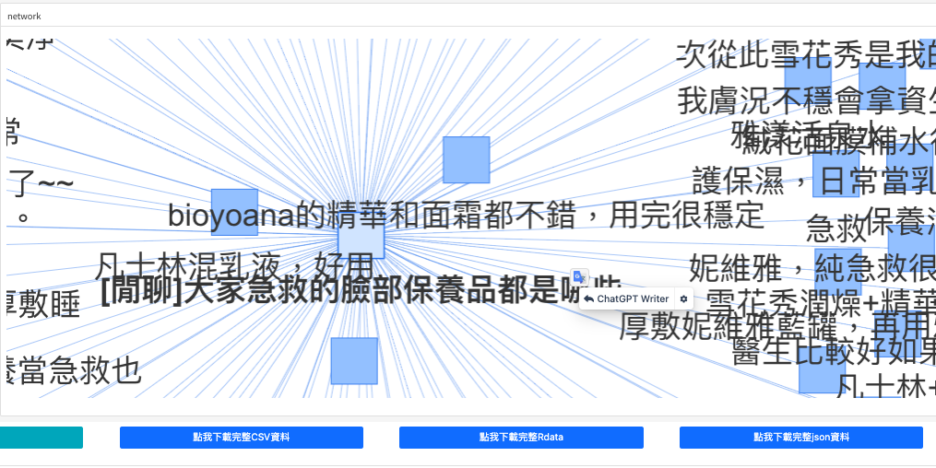

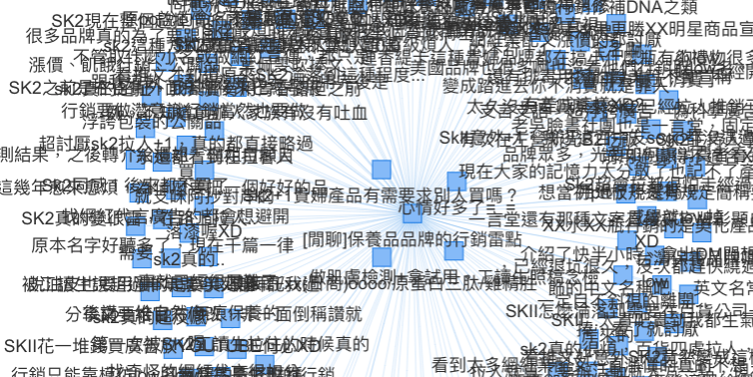

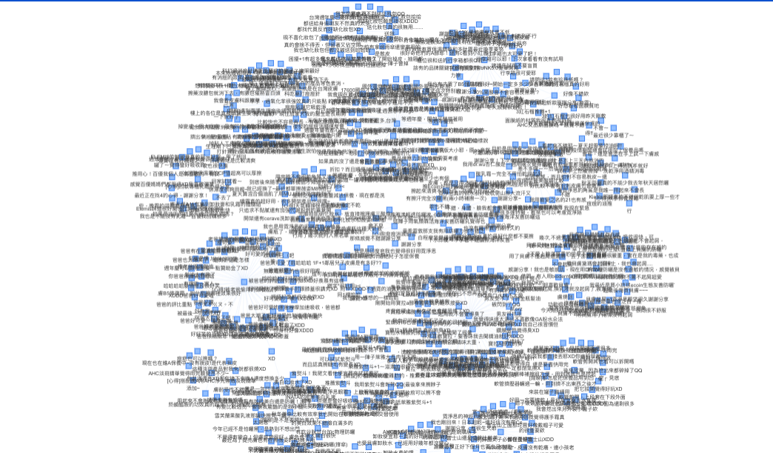

社群分析可以洞悉市場機會和趨勢，例如新興需求、新的消費者行為模式、新的市場結構等。幫助企業預測未來的發展方向，並制定相應的策略。